福建医科大学麻醉学研究所

福建医科大学麻醉学研究所是我省集医疗、教学、科研于一体的大型[麻醉](https://baike.baidu.com/item/%E9%BA%BB%E9%86%89?fromModule=lemma_inlink" \t "https://baike.baidu.com/item/%E7%A6%8F%E5%BB%BA%E5%8C%BB%E7%A7%91%E5%A4%A7%E5%AD%A6%E9%BA%BB%E9%86%89%E5%AD%A6%E7%A0%94%E7%A9%B6%E5%AE%A4/_blank)医学临床和实验基地，技术力量雄厚。自1995年成立以来，从事围术期医学、急救医学及疼痛治疗等多个领域的研究。麻醉学研究所挂靠[福建医科大学附属第一医院](https://baike.baidu.com/item/%E7%A6%8F%E5%BB%BA%E5%8C%BB%E7%A7%91%E5%A4%A7%E5%AD%A6%E9%99%84%E5%B1%9E%E7%AC%AC%E4%B8%80%E5%8C%BB%E9%99%A2/3013090?fromModule=lemma_inlink" \t "https://baike.baidu.com/item/%E7%A6%8F%E5%BB%BA%E5%8C%BB%E7%A7%91%E5%A4%A7%E5%AD%A6%E9%BA%BB%E9%86%89%E5%AD%A6%E7%A0%94%E7%A9%B6%E5%AE%A4/_blank)，被福建省卫健委定为省领先医疗特色专业。

研究所负责人林献忠教授现为教授，主任医师，博士研究生导师，任福建省麻醉质量与控制中心主任，中华医学会麻醉学分会委员，中华医学会麻醉学分会神经外科麻醉学组副组长，中国医师协会麻醉学医师分会委员，教育部高等学校教学指导委员会麻醉学专业教学指导分委员会委员，福建省医学会麻醉学分会主任委员，福建省医师协会麻醉科医师分会副会长。

麻醉学研究所现有核心成员42人，其中教授3人，副教授9人，博士生导师3人，硕士生导师8人。博、硕士学位占比88%，其中博士8人，硕士29人。

研究所拥有超低温冰箱、动物麻醉机、动物呼吸机、测痛仪、生物信号采集系统等各种先进实验仪器，麻醉仪器均为一流进口设备。主要从事围术期脑功能障碍与脑保护的临床与基础研究，急慢性疼痛的基础和临床研究，脊髓损伤导致多脏器损伤的机制与保护研究，脓毒症、休克及缺血再灌注损伤的发病机制及器官保护研究，麻醉新耗材、新设备、新药物的研发等研究工作。

研究团队累计发表科研论文，获得国家自然科学基金3项、省级科研项目24项、厅级科研项目38项，科研经费550余万；获得发明专利授权3项，实用新型专利授权22项；获福建省科技进步三等奖4项，福建省医学科技奖二等奖1项、三等奖1项；获院新技术、新项目、新疗法二等奖1项、三等奖5项。

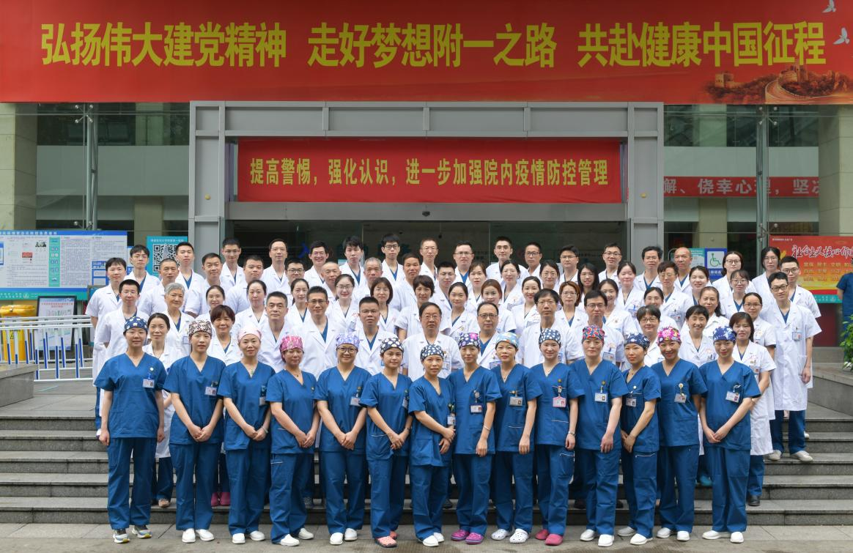

图1、研究核心团队合照

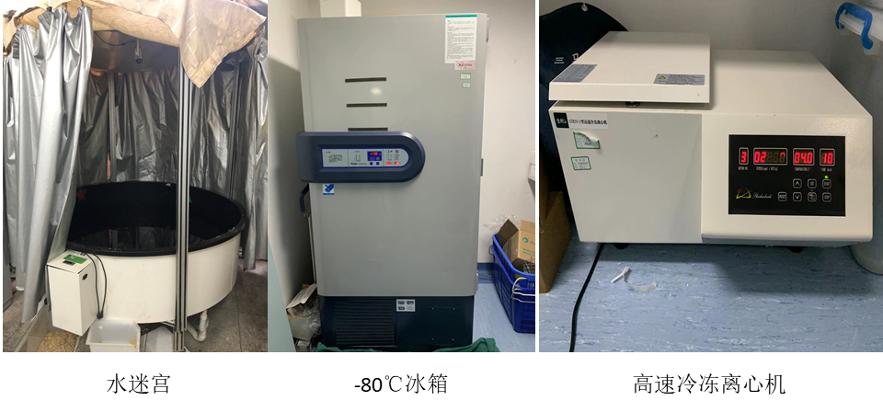

图2、实验室部分仪器